高等影像處理

作業5書面報告

學號： 61247001S 姓名： 蕭瀜

1. 本作業所用之程式語言及編譯器

程式語言：python

編譯工具：pyinstaller

1. 程式功能
2. 讀寫影像檔案並對影像進行旋轉與存檔。
3. 本程式可讀入的影像檔格式包含JPG檔、BMP檔，以及PPM檔，輸出的影像檔格式為JPG檔、BMP檔，以及PPM檔。
4. 畫灰階影像直方圖
5. 添加高斯雜訊或椒鹽雜訊
6. 進行卷積
7. 進行直方圖均衡化
8. 程式流程或演算法

(請附程式流程圖或演算法) 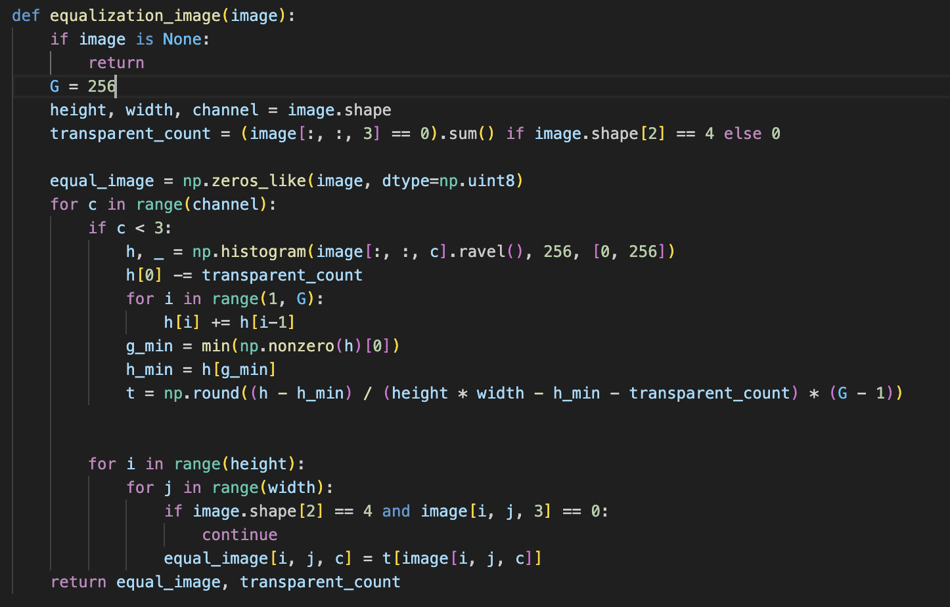

1. 測試結果(請附至少四組畫面截圖，二組做影像平滑化，二組做邊緣偵測，並說明附對應的convolution masks)

範例一可以看到原本不明顯的深色部分可以看清楚差異。

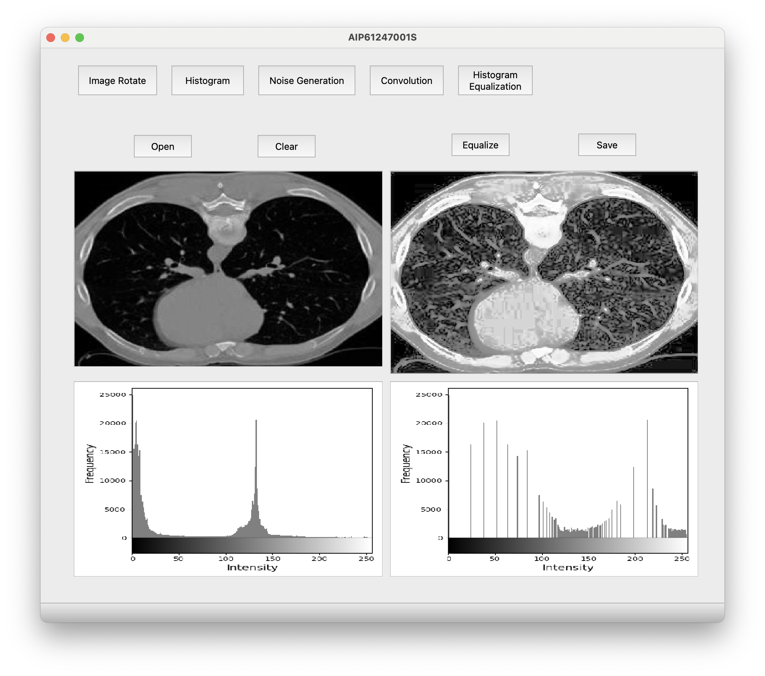

範例二可以看到原本黑的地方更黑，白的地方更白。

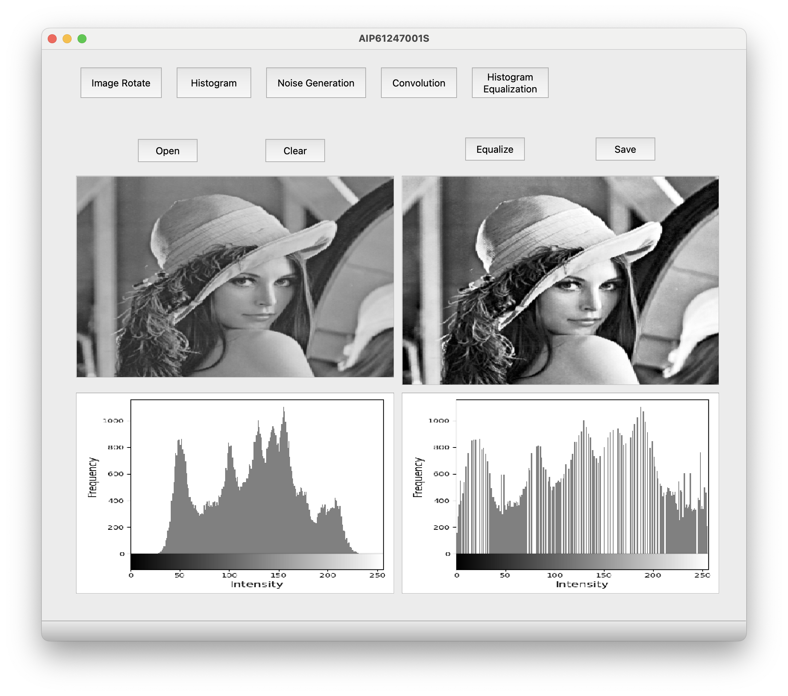

範例三發現黑白更分明。

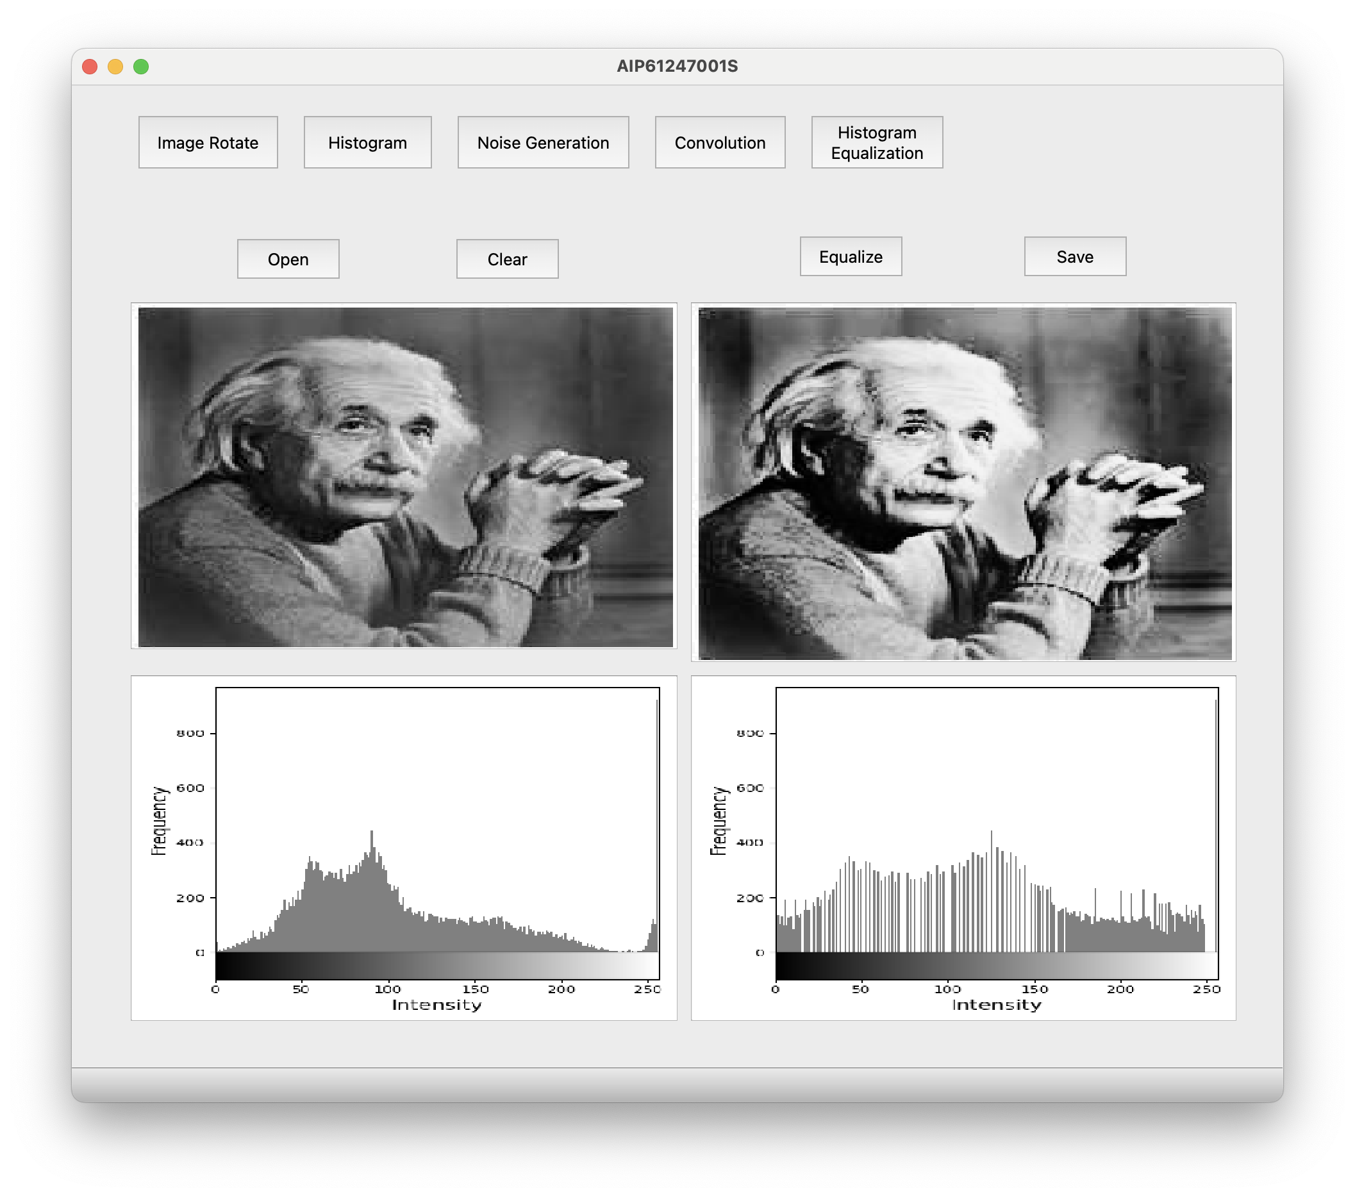

1. 程式撰寫心得(至少100字)

這次的作業也算簡單，利用作業二的直方圖再加以處理，就能得到均衡化的圖了，雖然黑白的圖片很快速就可以完成，但我不確定彩色的圖片是否為正確的，另外還有透明度的像素，會讓整個感覺很複雜，所以我雖然有寫，但好像不太對。

**P.S. 開啟/儲存/清除檔案的按鈕在上方工具列的File中，可以使用Ctrl+O和Ctrl+S快捷鍵，點擊左邊空白圖片也可以快速開啟圖片。使用Ctrl+L可以快速清除圖片。**